DAFTAR ISI
DAFTAR ISI 1
DAFTAR GAMBAR 2
DAFTAR TABEL 3
BAB – 1 4
1.1. Pengaturan Console 4
1.1.1. Operator 4
1.1.2. Instruktur 5
1.1.3. Wasit dan Pengendali - WASDAL 6
1.1.4. Digital Plotting – Meja Plotter 7
1.1.5. Server 8
1.2. Management Console 13
1.2.1. Memulai Aplikasi Remote Management 13
1.2.2. Memulai Aplikasi Remote Client 14
1.3. VoIP Terminal 14
1.3.1. Persiapan Awal 14
1.3.2. Menyalakan VoIP Terminal 15
1.3.3. Mematikan VoIP Terminal 16
1.3.4. Jaringan Komunikasi 16
1.3.5. Troubleshooting 17
1.4. Back Up Database 20
1.4.1. Back Up Database Server 20
1.4.2. Restore Database 23
1.5. Indikator Error dan Penyelesaiannya 26
1.6. Windows Basic Operation 32
1.6.1. Command Prompt 32
1.6.2. Menu Cut, Copy dan Paste 33
1.6.3. Startup Setting 33
1.6.4. Mapping 36
1.6.5. Sharing 37
1.6.6. IP Configuration 38
1.7. Denah Ruangan NOTC 40

DAFTAR GAMBAR
Gambar 1. Tampilan cubicles.xml Operator 5
Gambar 2. Tampilan cubicles.xml Instruktur 6
Gambar 3. Tampilan cubicles.xml Wasdal 7
Gambar 4. Tampilan cubicles.xml Meja Plotter 8
Gambar 5. Window Session Server 11
Gambar 6. Window Session Voip 12
Gambar 7. Window Game Server 12
Gambar 8. Log menu pada Remote Management 13
Gambar 9. Tampilan Aplikasi Remote Desktop Connection 14
Gambar 10. Main Window VoIP Terminal 15
Gambar 11. VoIP Communication Display 16
Gambar 12. Server VoIP 17
Gambar 13. Tampilan jendela console 1 17
Gambar 14. Pop Up Window VoIP Terminal – Restart Connector 18
Gambar 15. Pop Up Window VoIP Terminal – Restart Phone 19
Gambar 16. Restart Phone 19
Gambar 17. Pop Up Window VoIP Terminal – Restart Connector 20
Gambar 18. Tampilan Utama pada Aplikasi SQL Server 20
Gambar 19. Lokasi Runtime DB 21
Gambar 20. Prosedur Backup 21
Gambar 21. Mengganti Lokasi Backup 22
Gambar 22. Memilih Lokasi Backup 22
Gambar 23. Pilihan Lokasi File Backup 22
Gambar 24. Daftar Destination 23
Gambar 25. Prosedur Restore Database 23
Gambar 26. Window Restore Database 24
Gambar 27. Lokasi file Backup 24
Gambar 28. Rubah Lokasi File Backup 24
Gambar 29. Menambah File Backup... 25
Gambar 30. Memilih File Backup 25
Gambar 31. Memilih Backup Sets 25
Gambar 32. Run pada Start Menu 32
Gambar 33. Window Run 33
Gambar 34. Window cmd 33
Gambar 35. Ketik Regedit pada Window Run 35
Gambar 36. Window Regedit 35
Gambar 37. Membuat Key Baru 35
Gambar 38. Rename key dengan Game Controller 36
Gambar 39. Create and format hard disk partitions 36
Gambar 40. window Disk Management 36
Gambar 41. Tampilan Window New Simple Volume Wizard 37
Gambar 42. Window Sharing 37
Gambar 43. Alamat IP pada Address Bar 38
Gambar 44. Hasil File Sharing. 38
Gambar 45. Command ipconfig /all. 38
Gambar 46. Icon Network and Sharing Center 38
Gambar 47. TCP/IP Properties 39
Gambar 48. Denah NOTC lantai 1 40
Gambar 49. Denah NOTC lantai 2 40

DAFTAR TABEL
Tabel 1. Keterangan Main Window VoIP 15
Tabel 2. Trobleshooting 26

BAB – 1
MAINTENANCE

Pengaturan Console
Bab Pengaturan Console memuat langkah-langkah yang dilakukan untuk mengatur console agar dapat berfungsi sesuai dengan konfigurasi yang diinginkan saat latihan berlangsung.

Operator
Konfigurasi berikut adalah konfigurasi umum untuk Operator, meliputi:

Alamat Server IP
Setiap workstation pada Operator NOTC mempunyai alamat IP yang berbeda-beda. Contoh alamat IP versi 4 adalah 192.168.1.3
Untuk maintener, pengalamatan IP dapat digunakan sebagai dasar dari control dan maintenance tiap WorkStation.
Operator:
192.168.1.[nomor operator]
Contoh:
Alamat Operator 1 pada NOTC: 192.168.1.10
Catatan:
*) Pengaturan ini TIDAK baku. Pengaturan ini dilakukan untuk memudahkan pengalamatan IP. Pengaturan lain dapat dilakukan apabila diperlukan.

Lokasi Direktori NOTC
Lokasi direktori aplikasi NOTC adalah pada drive D:\NOTC\bin\

File cubicles.xml
Lokasi direktori: D:\NOTC\bin\data\cubicles.xml. File cubicles.xml dapat diedit dengan menggunakan aplikasi text editor.
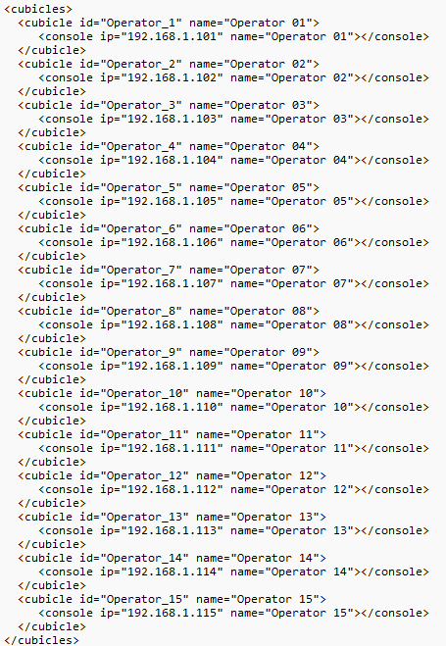
Gambar 1. Tampilan cubicles.xml Operator
Contoh pengaturan Operator:
<cubicles>
<cubicle id="Operator_1" name="Operator 01">
<console ip="192.168.1.101" name="Operator 01"></console>
</cubicles>
Script diatas menjelaskan bahwa komputer dengan IP address 192.168.1.101 ditetapkan sebagai Operator 1.

Instruktur
Konfigurasi berikut adalah konfigurasi umum untuk Instruktur, meliputi:

Alamat Server IP
Setiap workstation pada Instruktur NOTC mempunyai alamat IP yang berbeda-beda. Contoh alamat IP versi 4 adalah 192.168.1.3
Untuk maintener, pengalamatan IP dapat digunakan sebagai dasar dari control dan maintenance tiap WorkStation.
Instruktur:
192.168.1.[nomor Instruktur]

Contoh:
Alamat Instruktur 1 pada NOTC: 192.168.1.10
Catatan:
*) Pengaturan ini TIDAK baku. Pengaturan ini dilakukan untuk memudahkan pengalamatan IP. Pengaturan lain dapat dilakukan apabila diperlukan.

Lokasi Direktori NOTC
Lokasi direktori aplikasi NOTC adalah pada drive D:\NOTC\bin\

File cubicles.xml
Lokasi direktori: D:\NOTC\bin\data\cubicles.xml. File cubicles.xml dapat diedit dengan menggunakan aplikasi text editor.
Gambar 2. Tampilan cubicles.xml Instruktur
Contoh pengaturan Instruktur:
<console ip="192.168.1.10" name="Instructor 01"></console>
Script diatas menjelaskan bahwa komputer dengan IP address 192.168.1.10 ditetapkan sebagai instruktur 1.

Wasit dan Pengendali - WASDAL
Konfigurasi berikut adalah konfigurasi umum untuk Wasdal, meliputi:

Alamat Server IP
Setiap workstation pada Wasdal NOTC mempunyai alamat IP yang berbeda-beda. Contoh alamat IP versi 4 adalah 192.168.1.3
Untuk maintener, pengalamatan IP dapat digunakan sebagai dasar dari control dan maintenance tiap WorkStation.
Wasdal:
192.168.1.[nomor Wasdal]
Contoh:
Alamat Wasdal 1 pada NOTC: 192.168.1.10
Catatan:
*) Pengaturan ini TIDAK baku. Pengaturan ini dilakukan untuk memudahkan pengalamatan IP. Pengaturan lain dapat dilakukan apabila diperlukan.

Lokasi Direktori NOTC
Lokasi direktori aplikasi NOTC adalah pada drive D:\NOTC\bin\

File cubicles.xml
Lokasi direktori: D:\NOTC\bin\data\cubicles.xml. File cubicles.xml dapat diedit dengan menggunakan aplikasi text editor.
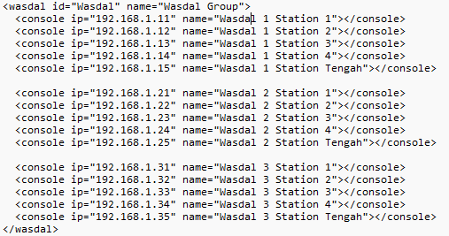
Gambar 3. Tampilan cubicles.xml Wasdal
Contoh pengaturan Wasdal:
<wasdal id="Wasdal" name="Wasdal Group">
<console ip="192.168.1.11" name="Wasdal 1 Station 1"></console>
</wasdal>
Script diatas menjelaskan bahwa komputer dengan IP address 192.168.1.11 ditetapkan sebagai Wasdal 1.

Digital Plotting – Meja Plotter
Konfigurasi berikut adalah konfigurasi umum untuk Meja Plotter, meliputi:

Alamat Server IP
Setiap workstation pada Meja Plotter NOTC mempunyai alamat IP yang berbeda-beda. Contoh alamat IP versi 4 adalah 192.168.1.3
Untuk maintener, pengalamatan IP dapat digunakan sebagai dasar dari control dan maintenance tiap WorkStation.
Instruktur:
192.168.1.[nomor Meja Plotter]
Contoh:
Alamat Meja Plotter pada NOTC: 192.168.1.10
Catatan:
*) Pengaturan ini TIDAK baku. Pengaturan ini dilakukan untuk memudahkan pengalamatan IP. Pengaturan lain dapat dilakukan apabila diperlukan.

Lokasi Direktori NOTC
Lokasi direktori aplikasi NOTC adalah pada drive D:\NOTC\bin\

File cubicles.xml
Lokasi direktori: D:\NOTC\bin\data\cubicles.xml. File cubicles.xml dapat diedit dengan menggunakan aplikasi text editor.
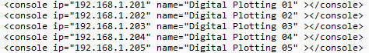
Gambar 4. Tampilan cubicles.xml Meja Plotter
Contoh pengaturan Meja Plotter:
<console ip="192.168.1.201" name="Digital Plotting 01" ></console> Script diatas menjelaskan bahwa komputer dengan IP address 192.168.1.201 ditetapkan sebagai Meja Plotter.

Server

File NOTC setting.ini
NOTC setting.ini digunakan sebagai pengaturan beberapa nilai parameter yang diperlukan pada aplikasi sehingga aplikasi dapat berjalan dan tersinkronisasi dengan baik. Setting ini dibuat dalam format teks sehingga memudahkan maintener dalam melakukan setting dengan menggunakan teks editor.
Lokasi file NOTC setting.ini berada di direktori D:\NOTC\bin pada seluruh operator. File ini berisi setting bagi aplikasi NOTC secara menyeluruh dan sangat penting untuk pengoperasian aplikasi.
Format file NOTC setting.ini:
[Title]
content = value
Tidak perlu semua content diketahui, karena beberapa nilai adalah setting internal program. Namun beberapa setting masih dapat diatur sesuai kebutuhan sistem.
Berikut beberapa bagian dari file NOTC setting.ini yang perlu diketahui:
- File NOTC setting.ini: NETWORK
[network]
sessionport=92012
dbeditport=92013
gameport=54325
autostart=1
alamat server latihan
serverip=192.168.0.205
sendinterval=4
commandport=6546
gameaddress=192.168.0.255
voipctrlport=92005
voipctrladdress=192.168.1.100
mapstubaddress=192.168.1.100
mapstubGCport=92008
BridgeSetPort=2121
BridgeSetServer=192.168.5.100
mapstubport=32006
VBSport=32009
VBSSendInterval=4
- File NOTC setting.ini: DATABASE
[database]
IP address server database latihan
dbserver=192.168.0.127
dbproto=mssql
nama database latihan
dbname=runtime_db_NOTC
dbuser=c2E=
dbpass=VDNzZXJ2ZXIh
dbgamedefault=41
- File NOTC setting.ini: APPLICATION
[application]
nama aplikasi server latihan
gameserver=AOPRSimServer.exe
nama aplikasi client latihan
gameclient=AOPRSimClient.exe
dbeditclient=pDBEditor.exe
nama aplikasi database editor
mapsynch=synchmap.bat
nama file batch untuk melakukan sinkronisasi peta
remoteserver=AOPRRServer.exe
remoteclient=AOPRRClient.exe
Aplikasi untuk student monitoring
gamereplay=AOPRSimReplay.exe
mapstub=AOPRMapStub.exe
vbs=VBS3.exe
cameracontroller=CameraController.exe
MapUse=MapUse.bat
VBSClientName=StartVBS.bat [application]
gameserver=NOTCSimServer.exe
gameclient=NOTCSimClient.exe
dbeditclient=pDBEditor.exe
mapsynch=synchmap.bat
remoteserver=AOPRRServer.exe
remoteclient=AOPRRClient.exe
gamereplay=AOPRSimReplay.exe
mapstub=AOPRMapStub.exe
vbs=VBS3.exe
cameracontroller=CameraController.exe
MapUse=MapUse.bat
VBSClientName=StartVBS.bat

- File NOTC setting.ini: GAMEDATA
[gamedata]
DelaySendData=500
DemoMode=0
gotointerval=10
LogData=1
remoteport=9000
remotescreen=0
direktori penyimpanan replay
replayscreen=1
ownshipid=10734
scenarioid=11230
sessionid=1135
TacticalScreen=0
ToteScreen=1
VisibleCircleWP=0
datapath=.\data\
VBSPath=V
SQFPath=X:\init.sqf
rootrecordpath=\\192.168.1.10\Snapshot
groups=cubicles.xml
gameplaymode=0
recplayname=
snapshotname=
- File NOTC setting.ini: MAP
[map]
Project=AOPR
activeDoubleBuffered=0
formViewer=0
formWasdal=0
fullscreen=0
latt=-7.2
long=112.75
zoom=5
TerrainID=0
TerrainName=Indonesia_Surabaya1

defmap=Indonesia.gst
mapdata=D:\Map\mapdata\mapdata.gst
MapDefGame=D:\Map\GST_GAME\NOTC
MapGSTGame=D:\Map\GST_GAME\NOTC
overlaypath=D:\Map\overlay\NOTC
PlottingPath=D:\Map\Plotting\NOTC

MapKarvak=D:\Map\DEF_MAP_VIEW\Karvak\situbondo_karvak.gst
MiniMapPath=D:\Map\doc jopr\MAP\DEF_MAP_VIEW\Indonesia
mapencpath=D:\Map\mapsea
mappath=D:\Map\game_area
overlayDestination=D:\Map\overlay
PlottingDestination=D:\Map\Plotting
patternpath=D:\Map\pattern
MapKarvak=
groupcontroller=1
groupwasdal=1
groupcubicle=1

Aplikasi pada Game Server
Aplikasi yang wajib dijalankan pada game server adalah :
- Session Server
Session Server berfungsi untuk mendeteksi mana saja console meja wasdal dan controller yang sedang melakukan latihan yang bertujuan untuk mensinkronisasi latihan antar console. Aplikasi Session Server harus berjalan sebelum skenario latihan dijalankan. Untuk menjalankan secara manual dapat dilakukan dengan cara double click pada SessionServer.exe yang berada pada lokasi D:\NOTC\bin\
Untuk memastikan aplikasi SessionServer.exe dijalankan oleh server setiap booting, atur aplikasi SessionServer.exe untuk dimasukkan pada pengaturan Startup.
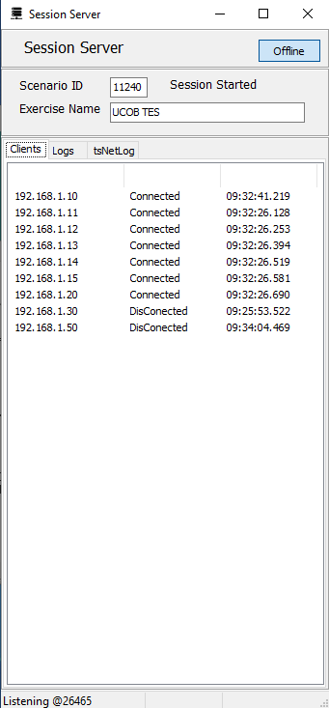
Gambar 5. Window Session Server
- NOTC Session Voip
Session Voip digunakan untuk menangani komunikasi NOTC. Saat skenario dijalakan Session Voip secara otomatis akan mengecek server yang berjalan kemudian memberitahukan kepada client bahwa skenario telah siap dijalankan. Aplikasi Session Voip harus berjalan sebelum skenario latihan dijalankan. Untuk menjalankan secara manual dapat dilakukan dengan cara double click pada SessionVoip.exe yang berada pada lokasi D:\NOTC\bin\
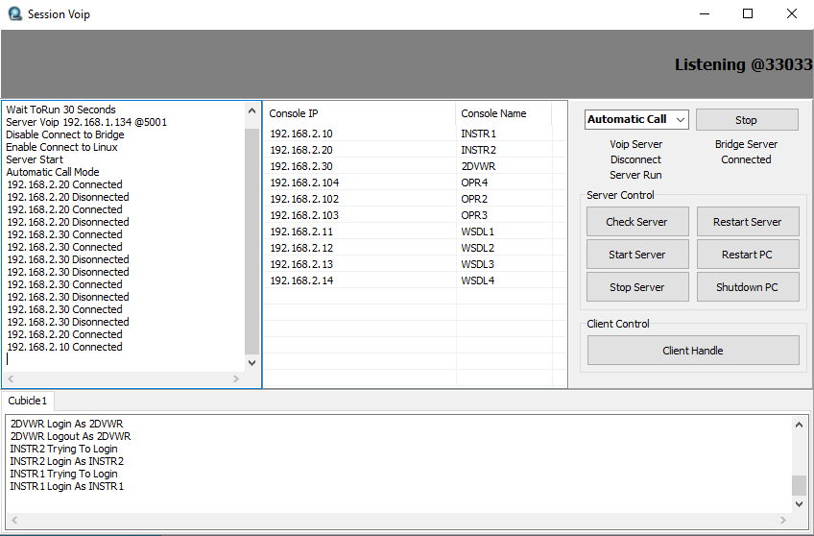
Gambar 6. Window Session Voip
- NOTC Game Server
Berisi log aktifitas simulasi yang dijalankan. Game server merupakan aplikasi yang menjadi server game waktu skenario dijalankan. Game server akan berjalan saat skenario latihan dijalankan.
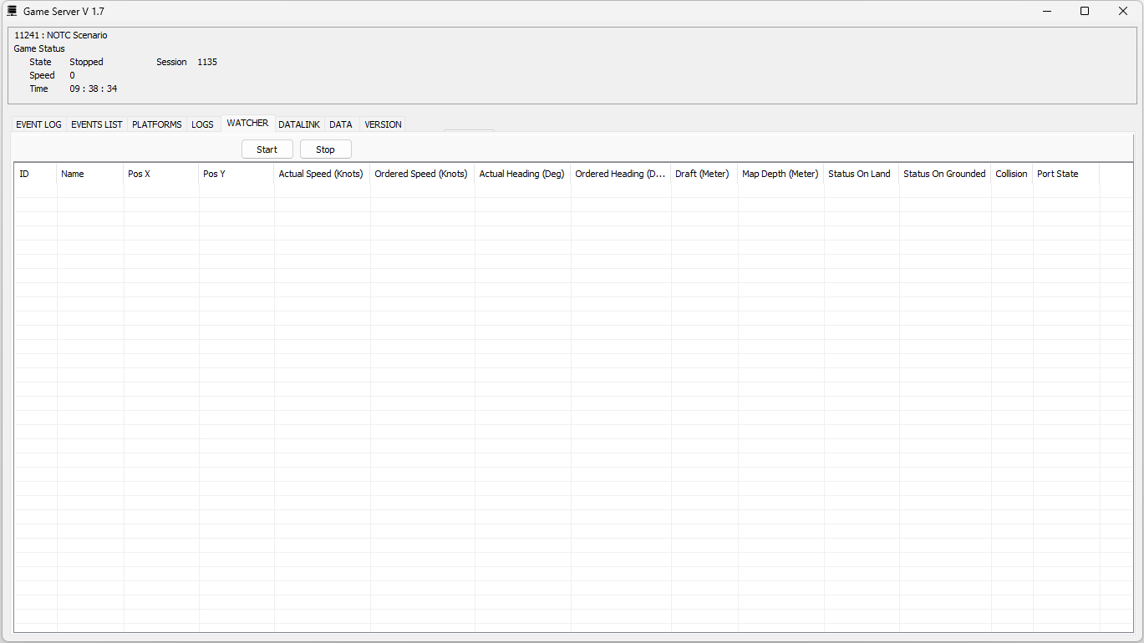
Gambar 7. Window Game Server
Jika terdapat lebih dari satu aplikasi game server yang berjalan pada server, untuk mengatasinya dapat dilakukan melalui window Task Manager. Pada window Task Manager, pilih task yang akan dihentikan, kemudian klik tombol End Task. Setelah semua aplikasi game server sudah seluruhnya dimatikan, jalankan lagi latihan melalui aplikasi GC (Game Controller) pada controller.

Management Console
Aplikasi Remote Management digunakan untuk mempermudah user dalam melakukan proses shutdown (mematikan workstation) dan restart (menyalakan kembali workstation) pada workstation meja wasdal dan controller. Aplikasi ini terdapat pada Game Server. Game Server bisa diakses langsung dengan mendatangi ruang Server dan maintener dapat mengoperasikan aplikasi Remote Management langsung dari server.

Memulai Aplikasi Remote Management
- Login ke Game Server
Masukkan username: “Administrator” dan password: “Admin”
- Jalankan aplikasi Remote Management
Windows > Start menu > All Programs > NOTC >Remote Management
Aplikasi Remote Management memiliki layar kerja berupa Log Page. Page ini berisi daftar workstation dan IP pada controller dan meja wasdal.
Saat melakukan klik kanan pada daftar IP Online akan tampil pilhan menu yaitu: Shutdown PC, Restart PC, Kill, Run, Set Server Atas, dan Set Server Bawah.
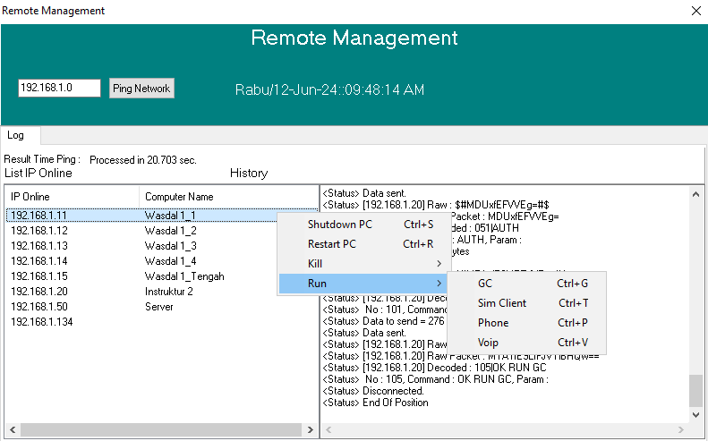
Gambar 8. Log menu pada Remote Management

Keterangan menu:
- Shutdown PC : digunakan untuk mematikan PC pada IP yang dipilih.
- Restart PC : digunakan untuk melakukan restart PC pada IP yang dipilih.
- Kill : digunakan untuk menghentikan jalannya aplikasi dan menutup aplikasi secara otomatis.
- Run : digunakan untuk menjalankan aplikasi.
Catatan:
Menu Set Server Atas dan Set Server Bawah tidak difungsikan. Menu ini hanya berfungsi apabila NOTC di-setting untuk dua lantai.
mengoperasikan aplikasi Remote Management langsung dari server.

Memulai Aplikasi Remote Client
Memulai aplikasi Remote Management dapat dilakukan melalui opsi lain yaitu dengan mengakses server melalui komputer meja Wasdal dengan menggunakan fasilitas Remote Client.
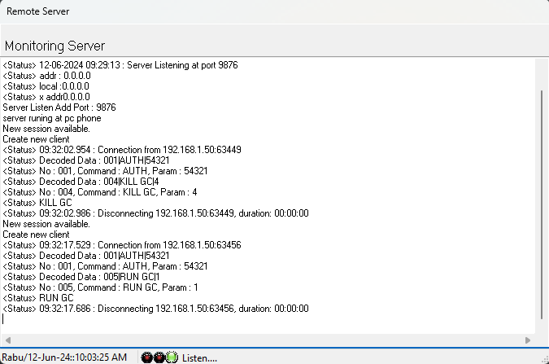
Gambar 9. Tampilan Aplikasi Remote Desktop Connection

VoIP Terminal

Persiapan Awal
Sebelum menyalakan VoIP Terminal, pastikan:
- Server VoIP Terminal (Server yang digunakan untuk proses komunikasi) dalam keadaan ON (menyala).
- Console NOTC telah dinyalakan (lihat prosedur menyalakan console NOTC pada manual book NOTC).
- Pastikan headsets dalam posisi ON (Menyala) dan kabel headsets terhubung dengan benar.

Menyalakan VoIP Terminal
  - Tekan tombol power pada workstation VoIP Terminal selama ± 3 detik. Lalu tunggu selama ±1,5 menit untuk proses starting phone
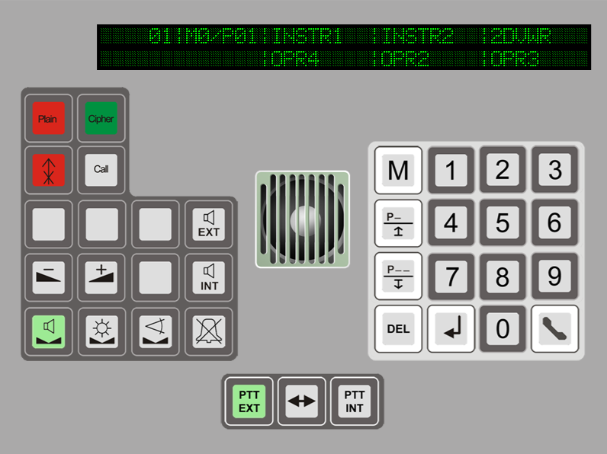
Tombol Menu
Display Status Indicator
Gambar 10. Main Window VoIP Terminal
Tabel 1. Keterangan Main Window VoIP
 | Mengubah Menu
 | Enter 1 digit page figure, menaikkan page figure (fungsi scroll)
 | Enter 2 digit page figure, menurunkan page figure (fungsi scroll)
 | Del+M = menghapus semua koneksi dari menu  Del+P= hapus semua koneksi dari page yang ada saat ini  Del+ key 1 sampai 6 = menghapus koneksi tertentu
 | Konfirmasi dari koneksi yang ada (enter)
 | Tombol untuk panggilan telepon
 | EXTERN (PTT Toggle) Alokasi dari koneksi internal dan eksternal
 | PTT extern mengatur semua koneksi external.
 | PTT intern mengatur semua koneksi internal (komunikasi line dan conference)
  - Cek Status Indicators yang terdapat pada VoIP Communication Display
Catatan:
Layar LCD berfungsi sebagai indikator status VoIP Communication. Tombol menu sebelah kanan digunakan sebagai masukkan pada Display Indikator.
Apabila VoIP terhubung maka akan muncul huruf “S”
Identifikasi Koneksi – Tombol Field
Nomor Menu/Page

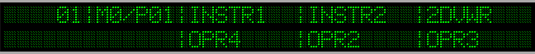
Gambar 11. VoIP Communication Display
- Indikator Menu/Page
Pemilihan PAGE dilakukan dengan tombol 'P_' diikuti dengan satu digit angka input atau dengan tombol 'P_ _' diikuti dengan 2 digit angka input pada mode direct-call (panggilan langsung).
- Field Menu 1 Sampai 6
Keenam field menu (1,2,3,4,5 dan 6) mewakili halaman dari menu yang dipilih. Key 1 sampai dengan 6 pada field tombol sebelah kanan digunakan untuk penyambungan dan pemutusan koneksi. Setiap field dapat menunjukkan jenis koneksi t (koneksi suara tunggal, converence, panggilan kolektif, dll). Kondisi koneksi ditunjukkan pada sisi sebelah kanan fields oleh simbol-simbol status koneksi:
'S' Mode bicara - '#' Partner koneksi harus diketahui

Mematikan VoIP Terminal
Untuk mematikan VoIP Communication, pastikan bahwa:
- Tidak ada komunikasi yang sedang berlangsung.
- Aplikasi pada masing-masing console simulator sudah dimatikan.
Mematikan VoIP Communication:
- Klik kanan pada phone,
- Pilih opsi shutdown phone.

Jaringan Komunikasi

Internal Communication Station:
- INSTR
- OPR
- 2DVWR
- WSDL

External Communication Station:
- INSTR
- OPR

Troubleshooting

Memeriksa Status Server dari VoIP Terminal

Gambar 12. Server VoIP
- Buka aplikasi Session Voip
- Jika server dalam keadaan menyala, warna indikator Server Run akan berwarna hijau
- Jika warna indikator Server Run merah, maka server voip communication dalam keadaan mati.
- Nyalakan server voip untuk memulai latihan.

Menyalakan server VoIP Terminal
- Klik kanan pada layar aplikasi VoIP communication. Pilih menu Run console.
- Akan tampil jendela console.
- Pada jendela console, ketikkan: cd /etc/rc.d/init.d, lalu tekan ENTER.
- Kemudian ketikkan ./freeswitch start, lalu tekan ENTER.
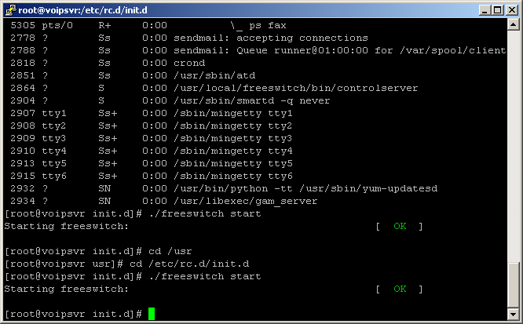
Gambar 13. Tampilan jendela console 1
- Lihat indikator Server Run pada aplikasi Session Voip. Apabila indikator Server Run berwarna hijau menandakan server voip communication telah menyala.

Mematikan server VoIP Terminal
- Klik kanan pada layar aplikasi VoIP communication. Pilih menu Run console.
- Akan tampil jendela console.
- Pada jendela console, ketikkan: exit
- Untuk memastikan VoIP communication server benar-benar dalam keadaan mati, buka aplikasi Session Voip pastikan indikator Server Run berwarna merah.

Aplikasi VoIP pada Client tidak berjalan normal
- Klik kanan pada window session voip. Klik Restart All Phone.

Muncul Window Confirm saat VoIP dinyalakan
        - Pastikan bahwa database telah terkoneksi dengan voip.
        - Untuk menyalakan ulang dapat dilakukan dengan restart melalui Remote Management.

Jaringan Komunikasi VoIP Terminal tidak dapat berfungsi dengan baik
- Restart Connector
Connector adalah program yang dijalankan pada PC tablet yang berfungsi untuk menyampaikan perintah dari VoIP Terminal ke workstation console NOTC.
- Tekan dan Hold pada layar VoIP terminal.
- Akan tampil Pop Up window yang berisi pilihan opsi.
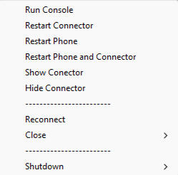
Gambar 14. Pop Up Window VoIP Terminal – Restart Connector
- Pilih Restart Connector.
- Tunggu beberapa waktu, kemudian lakukan kembali pengecekan fungsionalitas jaring komunikasi seperti yang telah dijelaskan diatas.

- Restart Phone
Apabila jaring komunikasi masih belum dapat digunakan setelah dilakukan Restart Connector, maka user dapat melakukan Restart Phone.
- Tekan dan Hold pada layar VoIP terminal.
- Akan tampil Pop Up window yang berisi pilihan opsi.

Gambar 15. Pop Up Window VoIP Terminal – Restart Phone
- Pilih Restart Phone.
- Tunggu beberapa waktu, kemudian lakukan kembali pengecekan fungsionalitas jaring komunikasi seperti yang telah dijelaskan diatas.
- Tampilan Restart Phone pada layar VoIP terminal.
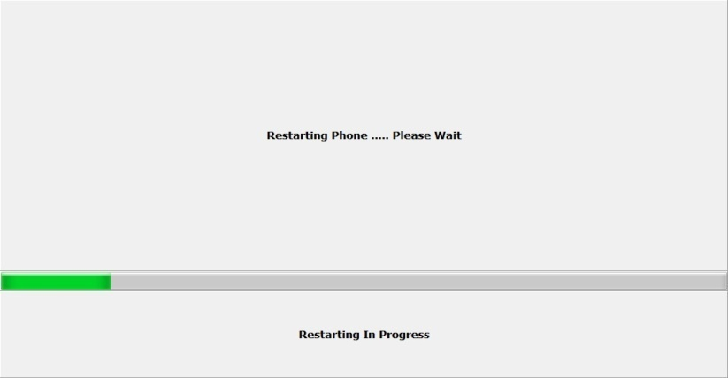
Gambar 16. Restart Phone

- Restart Phone and Connector
Apabila jaring komunikasi masih belum dapat digunakan setelah dilakukan Restart Phone, maka user dapat melakukan Restart Phone and Connector.
- Tekan dan Hold pada layar VoIP terminal.
- Akan tampil Pop Up window yang berisi pilihan opsi.

Gambar 17. Pop Up Window VoIP Terminal – Restart Connector
- Pilih Restart Phone and Connector.
Tunggu beberapa waktu, kemudian lakukan kembali pengecekan fungsionalitas jaring komunikasi yang telah dijelaskan pada sub bab sebelumnya.

Back Up Database

Back Up Database Server
- Buka aplikasi MySQL Server pada Database Server. Klik Windows Start menu > All Programs > SQL Server Management Studio > MySQL Server.
- Akan tampak tampilan window MySQL Server Studio.
- Klik connect untuk menyambungkan dengan database yang digunakan pada NOTC. Database yang digunakan pada aplikasi NOTC adalah RuntimeDB.
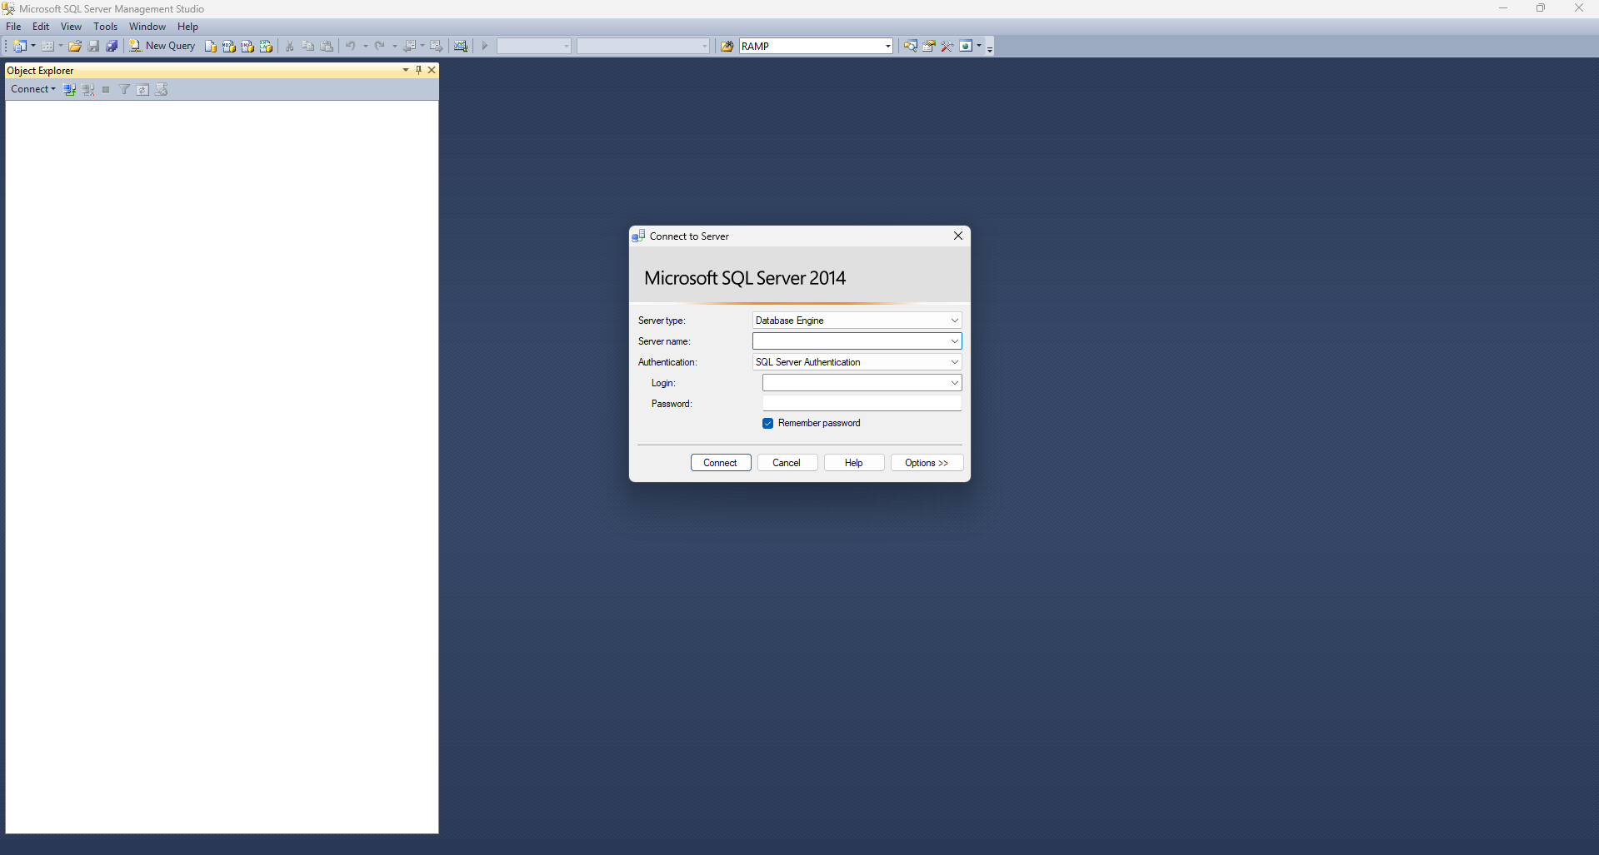
Gambar 18. Tampilan Utama pada Aplikasi SQL Server
- Klik pada database NOTC (RuntimeDB) untuk expand.
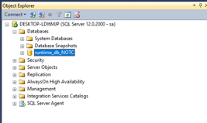
Gambar 19. Lokasi Runtime DB
- Untuk melakukan backup, klik kanan pada database, pilih opsi Tools > Back Up
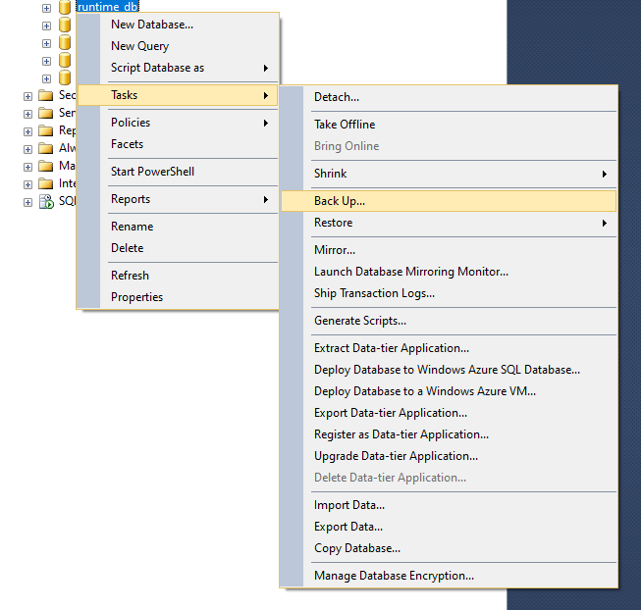
Gambar 20. Prosedur Backup
- Akan muncul window backup database.
- Tentukan lokasi backup. Lokasi backup yang bisa digunakan hanya 1 lokasi. Jika terdapat lebih dari 1 lokasi, maka backup database tidak dapat dilakukan. Default lokasi backup pada SQLServer 2008 adalah D:\docs\runtime. Anda dapat menggantinya dengan menekan tombol Add… untuk menentukan lokasi backup yang baru. Untuk menghapus lokasi backup lama, klik tombol Remove.
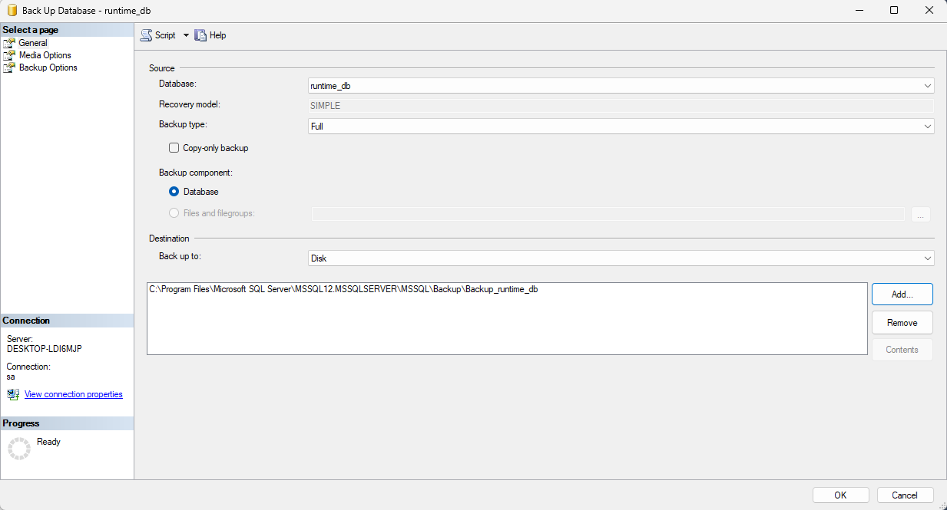
Gambar 21. Mengganti Lokasi Backup
- Window untuk menambah lokasi backup database yang baru. Klik tombol Browse (…) untuk memilih lokasi.
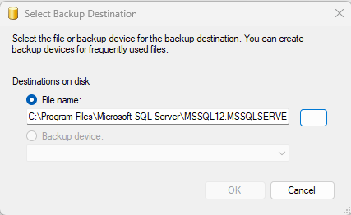
Gambar 22. Memilih Lokasi Backup
Akan muncul tampilan pilihan lokasi file backup database. Pilih lokasi yang diinginkan.
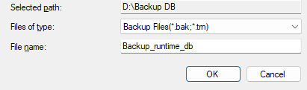
Gambar 23. Pilihan Lokasi File Backup
Klik OK untuk kembali ke window Select Backup Destination. Klik OK pada windowSelect Backup Destination untuk kembali ke window Backup.
- Lokasi baru akan muncul pada daftar destination.
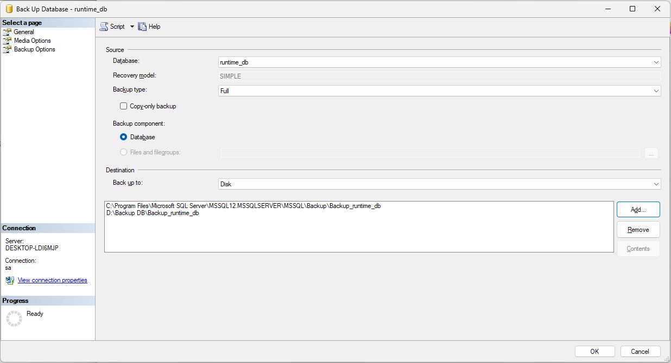
Gambar 24. Daftar Destination
- Klik OK untuk mulai melakukan backup.
- Cek pada lokasi file backup. File database backup akan muncul dengan ekstensi .bak

Restore Database
- Untuk melakukan restore, klik kanan pada database yang digunakan untuk aplikasi NOTC (yaitu RuntimeDB), pilih opsi Tasks > Restore > Database… sehingga window Restore Database akan ditampilan.
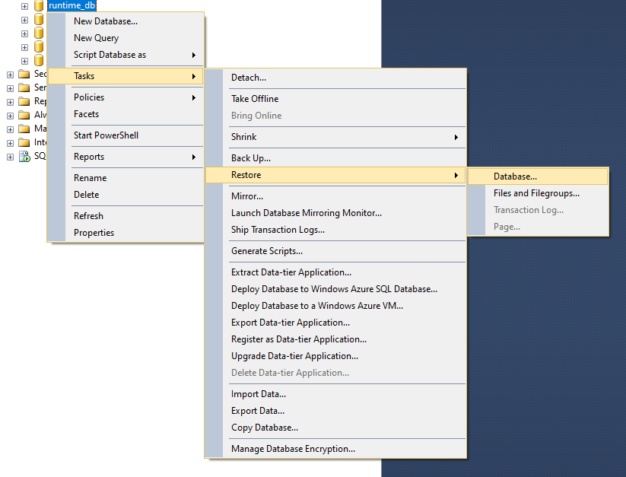
Gambar 25. Prosedur Restore Database
- Tentukan lokasi tempat file backup yang akan di-restore.
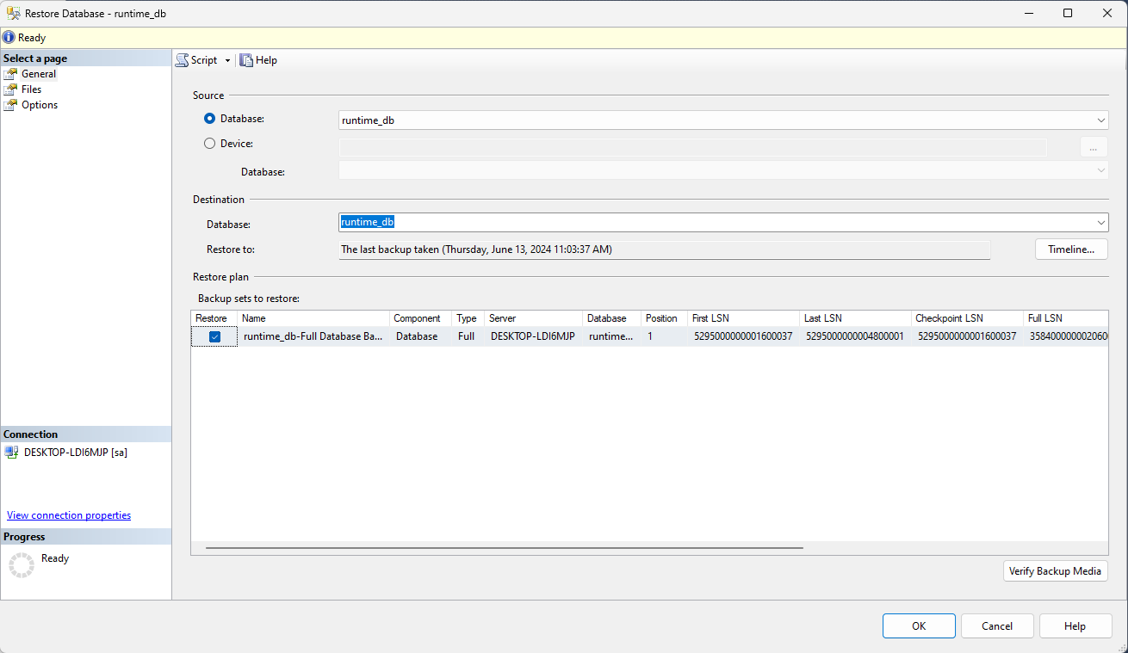
Gambar 26. Window Restore Database
- Secara default, aplikasi akan merefer ke lokasi file backup yang otomatis di-create oleh aplikasi.
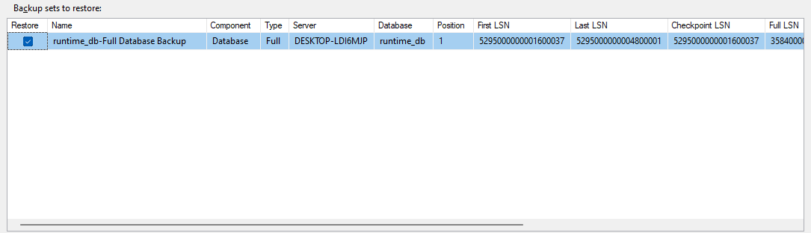
Gambar 27. Lokasi file Backup
Lokasi file backup yang akan di-restore dapat diubah (jika ingin menggunakan file backup yang di-create sendiri) dengan menambahkan lokasi backup sets to restrore.
Klik pada From device > tombol Browse(…) untuk merubah lokasi.
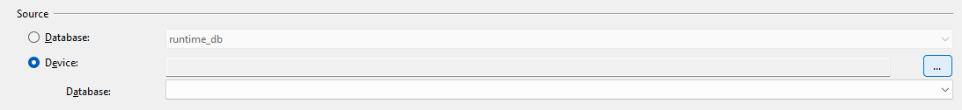
Gambar 28. Rubah Lokasi File Backup
- Akan tampil window specify backup. Klik tombol Add untuk menambahkan file backup yang diinginkan.
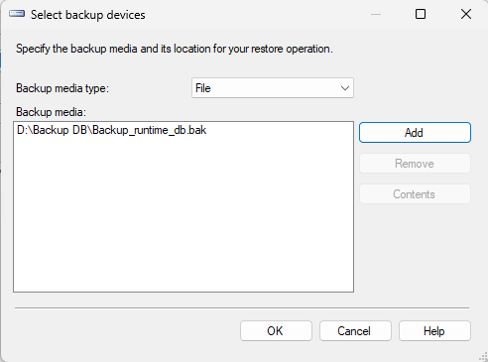
Gambar 29. Menambah File Backup
- Pilih file backup. Klik OK untuk kembali ke window Restore.
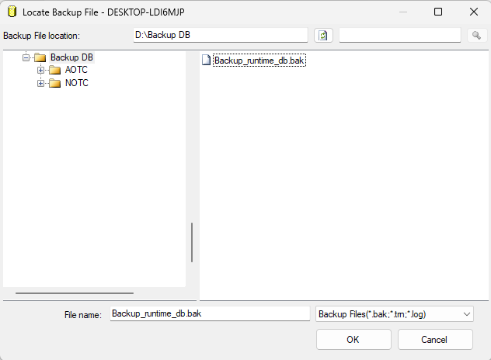
Gambar 30. Memilih File Backup
- Pada tabel Select the Backup sets to restore akan tampil file backup yang baru saja kita tambahkan. Berikan tanda check (√) file tersebut, klik tombol OK untuk melakukan Restore database.
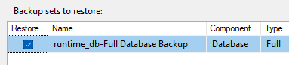
Gambar 31. Memilih Backup Sets

Indikator Error dan Penyelesaiannya
Tabel 2. Trobleshooting
NOTC SimClient
No |  | Indikator Error | Kemungkinan Error |  |  |  |  | Troubleshooting
1 |  | Aplikasi tidak dapat berjalan dari GC | Kesalahan pengaksesan NOTCsimclient.exe |  |  |  |  | Cek apakah aplikasi NOTCsimclient.exe sudah ada di direktori bin NOTC yang seharusnya.
 |  |  |  |  |  |  |  | Cek aplikasi NOTCsimclient.exe sudah berjalan pada workstation, dengan menggunakan fasilitas task manager (dengan menekan key Ctrl Alt Del secara bersamaan pada keyboard).
 |  |  |  |  |  |  |  |  |  | aplikasi NOTC simclient.exe yang sudah berjalan pada task manager, cobalah mematikan aplikasi tersebut dengan cara menekan tombol End task.
 |  |  |  |  |  |  |  |  |  | Beberapa saat kemudian, cobalah untuk kembali menjalankan aplikasi NOTC simclient.exe melalui GC dengan memilih menu start connect.
2. | Muncul error di tengah latihan, latihan terhenti |  |  |  |  | Sistem tidak stabil |  |  |  | Tutup aplikasi NOTC simclient.exe dan ulangi menjalankan aplikasi tersebut dari GC dengan memilih menu start connect
3. | Informasi tampilan tidak sama dengan terminal satu meja wasdal |  |  |  |  | Terminal tidak menerima informasi real time dari server |  |  |  | Tutup aplikasi NOTC simclient.exe dan ulangi menjalankan aplikasi tersebut dari GC dengan memilih menu start connect
4. | Terdapat tombol atau menu yang tidak bisa difungsikan |  |  |  |  | Tombol atau menu tersebut bukan merupakan hak dari user yang sedang login. |  |  |  | Cek apakah tombol/menu tersebut adalah hak dari user yang sedang login.
 |  |  |  |  |  |  |  |  |  | Cek apakah prosedur menjalankan action-nya sudah benar
5. | Ketidaksinkronan transmisi status pada latihan (contoh: Waktu latihan tidak berjalan dengan semestinya) |  |  |  |  | Latihan tidak dapat dilanjutkan untuk console yang bersangkutan. |  |  |  | Buka task manager untuk mematikan aplikasi tersebut (dengan cara menekan tombol end task).
 |  |  |  |  |  |  |  |  |  | Beberapa saat kemudian, cobalah untuk kembali menjalankan aplikasi NOTCsimclient.exe melalui GC dengan memilih menu start connect.
Hardware - Workstation
No |  | Indikator Error |  | Kemungkinan Error |  |  |  |  | Troubleshooting
1. |  | Tidak ada power yang keluar saat console dinyalakan (turned on) |  | Kabel power belum tertancap dengan benar |  |  |  |  | Cek kabel power workstation. Pastikan kabel sudah terhubung ke UPS dan ke workstation dengan benar.
 |  |  |  | UPS belum dinyalakan |  |  |  |  | - Cek lampu indikator UPS. Jika lampu indikator mati, cek kabel UPS ke sambungan listrik. Pastikan tertancap dengan benar.  - Nyalakan UPS.
 |  |  |  | Gangguan pada kabel power |  |  |  |  | - Buka console NOTC untuk mengecek keadaan fisik kabel power.  - Apabila terdapat kerusakan, hubungi teknisi untuk penanganan lebih lanjut.
2. |  | Display tidak menampilkan apapun setelah console dinyalakan atau display memunculkan tampilan tetapi kemudian mendadak mati sesaat setelah console dinyalakan. |  |  |  |  | Setting BIOS untuk proses booting belum mengarah pada Harddisk |  |  |  | - Cek Setting BIOS.  - Arahkan setting first boot BIOS pada harddisk.
 |  |  |  | Kabel power pada Harddisk belum tertancap dengan benar |  |  |  |  | - Buka console NOTC.  - Keluarkan workstation dari console. Buka case workstation.  - Cek kabel harddisk. Pastikan kabel data dan kabel power harddisk tertancap dengan benar.
 |  |  |  | Harddisk rusak |  |  |  |  | - Ambil harddisk dari workstation.  2. Uji harddisk dengan menggunakan workstation lain yang tidak mengalami gangguan.  - Apabila dengan menggunakan workstation lain, harddisk dapat berfungsi dengan baik, permasalahan terletak pada motherboard workstation atau jenis harddisk yang mungkin tidak kompatibel dengan motherboard. Hubungi teknisi untuk penanganan lebih lanjut.  - Apabila dengan menggunakan workstation lain, harddisk masih tidak dapat berfungsi dengan baik, maka harddisk dapat dikatakan rusak (not available to use). Hubungi teknisi untuk melakukan penggantian harddisk.
3. |  | Display Blue Screen. Terkadang disertai dengan bunyi ‘nit’ panjang. |  | Memory kotor |  |  |  |  | - Ambil memory dari workstation.  - Bersihkan ujung memori yang berbahan tembaga dengan menggunakan penghapus karet. Pasang kembali memory pada slot dengan benar. Coba nyalakan workstation.
 |  |  |  | Slot memory pada motherboard mengalami gangguan |  |  |  |  | - Ambil memory dari slot memory dari workstation.  - Pasang memory pada slot memory yang lain, coba untuk nyalakan komputer  - Apabila display masih blue screen, ulangi mengubah posisi memory pada slot lain
 |  |  |  | Memory rusak |  |  |  |  | - Apabila dengan pengetesan slot, display tetap blue screen, cobalah untuk mengetes memory tersebut pada workstation lain yang berjalan normal.  - Coba nyalakan workstation. Apabila display menampilkan blue screen, maka dapat dikatakan memory card tersebut rusak (not available to use). Hubungi teknisi untuk penggantian memory.
4. |  | Workstation mati secara tiba-tiba. |  | Power supply down atau mati |  |  |  |  | - Buka case console NOTC, keluarkan power supply dari workstation.  - Tes power supply dengan workstation lain.  - Apabila workstation tidak menyala, maka dapat dikatakan power supply tersebut down dan perlu penggantian. Hubungi teknisi untuk penggantian power supply.
5. |  | Display menampilkan tampilan yang tidak sempurna (pecah/ garis-garis /titik titik/ dll) terkadang diserta binyi ‘nit’ pendek pendek. |  |  | VGA Card kotor |  |  |  | - Buka console NOTC keluarkan VGA Card dari workstation.  - Bersihkan VGA Card sama dengan cara mebersihkan memory card (menggunakan penghapus karet untuk membersihkan ujung VGA yang berbahan tembaga).  - Nyalakan workstation.
 |  |  |  | VGA Card rusak |  |  |  |  | Apabila VGA Card telah dibersihkan, display masih menampilkan tampilan yang tidak sempurna, maka VGA Card tidak dapat digunakan lagi (not available to use) dan memerlukan penggantian. Hubungi teknisi untuk melakukan penggantian VGA card.
6. |  | Suara tidak muncul setelah workstation dinyalakan. |  | Terdapat gangguan pada speaker |  |  |  |  | - Cek lampu indikator speaker. Pasktikan speaker telah menyala.  - Apabila telah menyala, tetapi speaker tidak mengeluarkan suara, lanjutkan pengecekan volume control, kabel I/O speaker dan sound card.
 |  |  |  | Volume Control dalam mode mute atau volume terlalu kecil. |  |  |  |  | Cek volume control pada windows.
 |  |  |  | Kabel input output speaker belum tertancap dengan benar/ terdapat kerusakan |  |  |  |  | - Cek kabel input output sound card. Pastikan telah tertancap dengan benar.  - Cek output suara. Apabila masih belum keluar, periksa kondisi kabel input output, apakah terdapat kerusakan (kabel tidak dapat menyalurkan listrik, dll)
 |  |  |  | Sound card tidak tertancap dengan baik atau mengalami kerusakan. |  |  |  |  | - Keluarkan workstation, lepas Sound card dari workstation.  - Lakukan penggantian slot seperti troubleshooting pada memory card.  - Nyalakan workstation. Apabila masih tetap tidak bisa mengeluarkan suara, uji soundcard pada workstation lain.  - Apabila diuji menggunakan workstation lain, suara dapat keluar dengan baik, permasalahan terletak pada motherboard.  - Apabila diuji dengan menggunakan workstataion lain tetap tidak bisa mengeluarkan suara, maka perlu dilakukan penggantian sound card. Hubungi teknisi untuk melakukan penggantian.
Hardware - HUB
No |  | Indikator Error |  | Kemungkinan Error |  |  |  |  | Troubleshooting
1. |  | Workstation tidak terkoneksi dengan jaringan |  | Hub belum menyala |  |  |  |  | Nyalakan hub (dengan menekan tombol power hub) yang terdapat pada tiap meja wasdal.
 |  |  |  | Port pada hub mengalami gangguan |  |  |  |  | - Port yang berfungsi dengan baik akan membuat kabel LAN berkedip saat melakukan komunikasi data. Apabila terdapat port yang tidak berkedip saat kabel LAN ditancapkan, maka port tersebut mengalami gangguan. Cobalah mengganti port yang mengalami gangguan dengan port lain yang tersedia pada hub.  - Apabila setelah diganti port, jaringan tetap tidak bisa terkoneksi, maka kemungkinan permasalahan bukan pada port hub, melainkan pada kabel LAN. Hubungi teknisi untuk penanganan lebih lanjut.
Hardware - LAN
No |  | Indikator Error |  | Kemungkinan Error |  |  |  |  | Troubleshooting
1. |  | Workstation tidak terkoneksi dengan jaringan.  Indikator status LAN putus |  | Kabel LAN tidak terpasang dengan benar |  |  |  |  | - Pastikan kabel LAN telah terpasang dengan benar.  Jika kabel LAN telah terpasang dengan benar, maka jack kabel akan berkedip tanda komunikasi melalui jaringan telah berjalan.  - Jika telah dirasa kabel LAN telah terpasang dengan benar tetapi jack kabel tidak berkedip, cek kemungkinan hub tidak menyala.  - Jika hub sudah menyala, tetapi LAN tidak juga tersambung, hubungi teknisi untuk penanganan lebih lanjut.
 |  |  |  | Hub tidak menyala |  |  |  |  | - Nyalakan kembali hub dengan menekan tombol power hub.  - Apabila setelah dinyalakan, hub tetap tidak dapat berfungsi (lampu indikator hub masih mati), hubungi teknisi untuk penanganan lebih lanjut.

Windows Basic Operation

Command Prompt
Command prompt (executable name cmd.exe) adalah command-line interpreter pada sistem operasi berbasis OS/2, Windows CE dan Windows NT (termasuk Windows 2000, XP, Vista, 7, Server 2003 and Server 2008).
Berikut beberapa contoh perintah pada command prompt yang berkaitan dengan jaringan:
- ipconfig /all
Menampilkan informasi konfigurasi koneksi, misalnya Host Name, Primary DNS Type, Ethernet Adapter LAN.
- control netconnections
Menampilkan Network Connection.
- netstat
Menampilkan informasi koneksi TCP/IP yang sedang aktif.
- ping
Contoh: ping 192.168.1.2
Melakukan tes koneksi ke komputer dengan ip 192.168.1.2. Semakin sedikit % loss-nya maka semakin baik koneksinya.

Memulai Command Prompt
- Buka Windows>Start Menu >Run
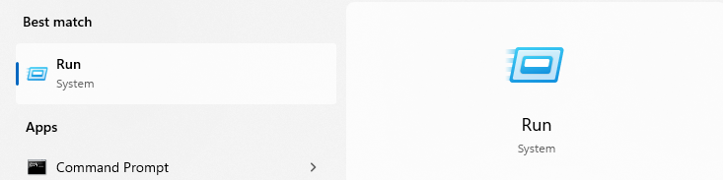
Gambar 32. Run pada Start Menu
- Ketikkan cmd pada window Run.
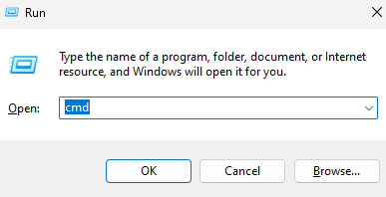
Gambar 33. Window Run
- Window cmd akan tampil. Ketikkan command yang diinginkan pada layar cmd.
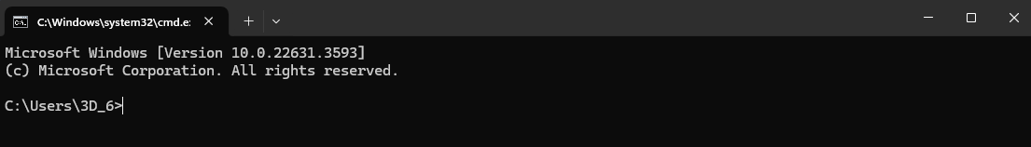
Gambar 34. Window cmd

Menu Cut, Copy dan Paste
Cut, copy dan paste adalah fasilitas windows untuk memindahkan text, data, file atau obyek dari sumber ke tujuan. Dapat difungsikan dengan menggunakan fasilitas klik kanan pada text, data, file atau obyek yang dikehendaki.

Menu Cut dan Copy
Menu Copy digunakan untuk menduplikat file dan menu Cut digunakan untuk memindahkan file. Menu ini dapat digunakan dengan cara Klik kanan pada file atau direktori yang ingin di copy/di cut.

Menu Paste
Menu Paste digunakan untuk menempelkan file yang sudah di copy atau di cut.

Startup Setting
Startup adalah periode inisialisasi yang dilakukan oleh komputer atau alat elektronik lain saat pertama kali dinyalakan (turn on). Pada NOTC, terdapat beberapa aplikasi yang diatur untuk dijalankan saat workstation dinyalakan, yaitu:
        - NOTCSimClient.exe
        - GC.exe
        - Phone.exe
Pengaturan tersebut dilakukan dengan melakukan pengaturan startup application pada menu startup pada start Windows atau dengan mengatur startup pada registry window. Berikut langkah-langkah untuk mengatur startup application dengan menggunakan menu startup pada start Windows:
- Buka Windows > All Programs > Startup.
- Klik kanan pada pilihan startup. Pilih opsi Open.
- Akan muncul window direktori startup windows.
- Buka lokasi direktori aplikasi NOTC, yaitu: D:\NOTC\bin\
- Buatlah shortcut untuk aplikasi yang akan diatur pada startup (NOTCSimClent.exe, GC.exe, Phone.exe). Klik kanan pada masing-masing file aplikasi, lalu pilih opsi Create Shortcut.
- Akan terbentuk file shortcut untuk aplikasi tersebut. Copy atau Cut file startup tersebut, lalu Paste pada direktori startup yang telah terbuka sebelumnya.
- Aplikasi yang ada pada startup akan dijalankan secara otomatis oleh windows setelah Login.
- Uji coba startup aplikasi:
- Buka windows
- Tekan tombol log off
- Windows akan log off
- Setelah log off, lakukan login kembali
- Aplikasi yang telah diatur pada startup akan dijalankan secara otomatis oleh windows.
- Troubleshooting:
- Apabila startup tidak dijalankan oleh windows saat Login, cobalah untuk menghapus shortcut aplikasi pada direktoristartup.
- Kemudian, buat lagi shortcut aplikasi dan masukkan dalam direktori startup Windows.
- Jalankan shortcut untuk memastikan jika shortcut aplikasi dapat dijalankan
- Ulangi langkah 8 untuk uji coba startup aplikasi.

Memodifikasi Registry
Untuk memodifikasi Registry, digunakan tools yang bernama Registry Editor (REGEDIT.EXE).
Cara membuka Registry Editor:
- Buka Windows > Run.
- Ketikkan regedit pada window Run.
- Window Registry Editor akan tampil
Berikut beberapa modifikasi yang bisa dilakukan pada registry windows.
- Menampilkan isi dari suatu key (folder)
Klik key tertentu dan lihat nilainya (value) pada bagian kanan.
- Menambah key atau value yang baru
        - Klik New pada Edit menu.
        - Atau dengan klik kanan mouse.
- Mengganti nama value
Klik kanan pada objek dan klik rename, atau klik dua kali pada objek tersebut dengan lambat, atau dengan menakan F2 pada keyboard.
- Menghapus key atau value
Klik objek tersebut dan tekan tombol delete pada keyboard, atau dengan klik kanan dan pilih delete
Untuk mengatur startup GC langkah yang dilakukan yaitu:
- Buka windows registry. Ketikkan regedit pada window Run.
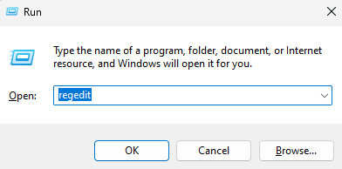
Gambar 35. Ketik Regedit pada Window Run
- Akan tampil Registry Windows
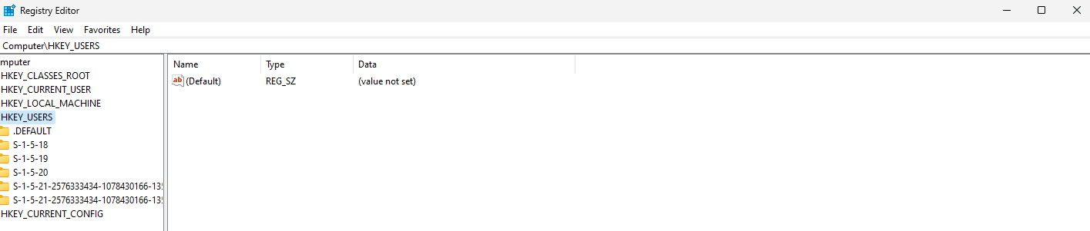
Gambar 36. Window Regedit
- Buka HKEY_CURENT_USER/Software/Microsoft/Windows/CurrentVersion/Run,
- Buat key baru untuk aplikasi GameController. Klik kanan pada daftar value dan key > New > String value.
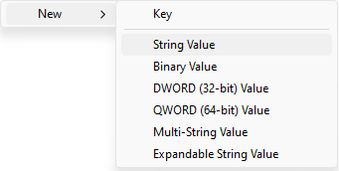
Gambar 37. Membuat Key Baru
- Beri nama Game Controller.
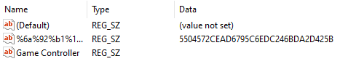
Gambar 38. Rename key dengan Game Controller
- Edit value data untuk Game Controller dengan D:\NOTC\bin\gc.exe.
- Klik OK. Value data untuk key Game Controller akan berubah.
- Lakukan uji coba startup aplikasi.

Mapping
Mapping dilakukan untuk mewakili satu drive menjadi sebuah resource pada komputer lain yang resource-nya sedang di share. Pada NOTC, mapping dilakukan untuk memetakan lokasi peta pada server (yaitu D:\map) ke masing-masing meja wasdal dan controller.
  - Pilih start>All Program>Create and format hard disk partitions
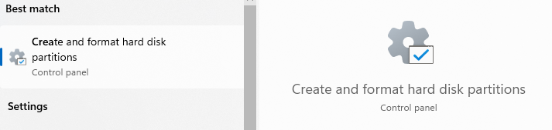
Gambar 39. Create and format hard disk partitions
  - Tampil window Disk Management
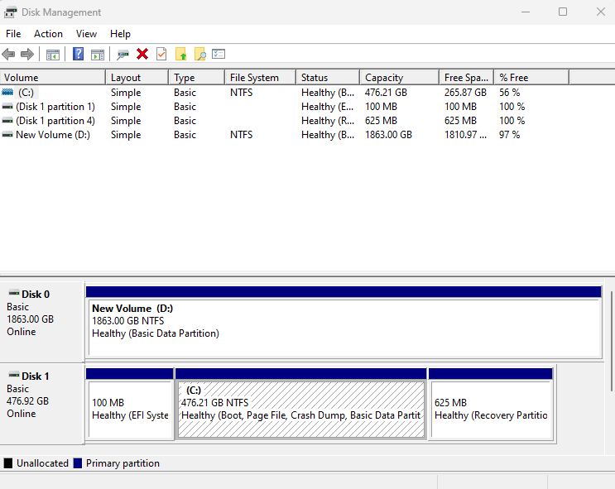
Gambar 40. window Disk Management

  - Klik kanan pada Lokal C>Shrink Volume>Shrink>Klik kanan pada Unallocated>New Simple Volume>Next
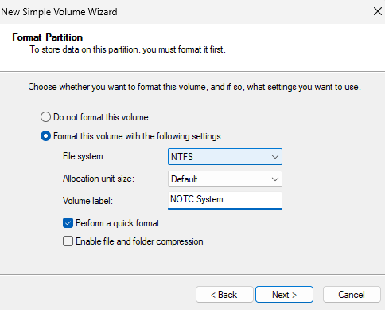
Gambar 41. Tampilan Window New Simple Volume Wizard

Sharing
Untuk dapat diakses oleh terminal lain, sebuah resource (seperti file, direktori, peta, dll) harus dapat di-sharing. Cara termudah adalah melakukan simple sharing.
- Lakukan klik kanan pada folder yang ingin di-share, dan pilih Properties > Sharing
- Akan muncul window folder properties. Klik pada tab Sharing.
- Untuk melakukan sharing file, klik pada checkbox Share this folder on the network.
- Apabila ingin memberikan akses kepada user lain untuk melakukan perubahan pada file di folder yang telah di-share, klik pada checkbox Everyone>Add>Read/Write>Share.
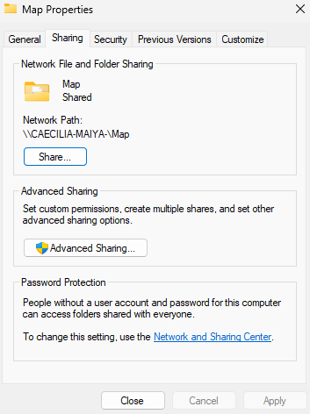
Gambar 42. Window Sharing
- Bila share sukses, maka komputer lain akan mengakses dengan cara mengetikkan:\\[alamat ip]\[nama sharing] pada address bar.
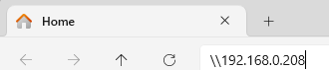
Gambar 43. Alamat IP pada Address Bar
Maka akan tampil direktori-direktori yang telah di-sharing.
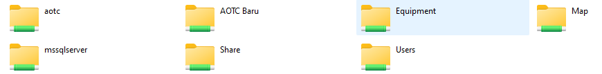
Gambar 44. Hasil File Sharing.

IP Configuration
IP adalah deretan angka biner antar 32-bit sampai 128-bit yang dipakai sebagai alamat identifikasi untuk tiap komputer dalam jaringan Internet/Intranet. Konfigurasi IP digunakan untuk melakukan pengalamatan komputer pada meja wasdal, controller dan server NOTC.

IP Configuration checking
- Start Run Ketik: cmd, akan keluar window command prompt
- Ketik ipconfig, dan perhatikan nilai IP
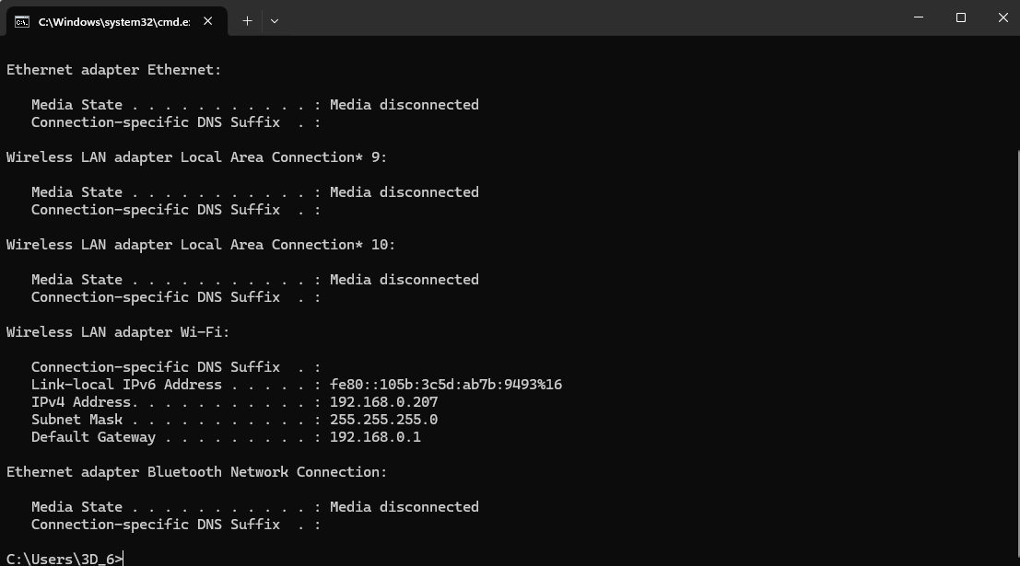
Gambar 45. Command ipconfig /all.

IP Configuration
- Buka Control Panel
- Pilih Network and Sharing Center
Gambar 46. Icon Network and Sharing Center
- Pilih Change advanced settings>Network Connections
- Pilih local area connection (LAN)
- Pada tab General, pilih Properties
- Pada form Local Area Connection Properties, pilih Internet Protocol (TCP/IP) dan pilih Properties
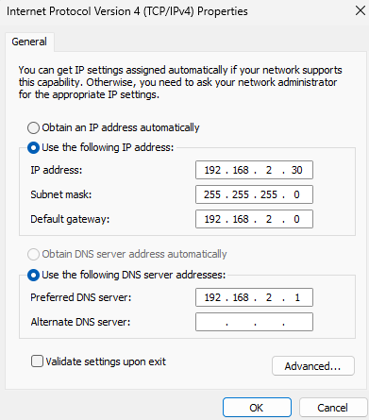
Gambar 47. TCP/IP Properties
- IP Address: IP address untuk komputer yang bersangkutan.
- Subnet Mask: IP network mask untuk komputer yang bersangkutan (biasanya telah di set secara default oleh komputer ketika kita mengklik field subnet mask).
- Default Gateway: Pengaturan jaringan pada komputer yang menentukan alamat IP dari komputer atau router. Biasanya diisi dengan alamat IP milik router.

Denah Ruangan NOTC
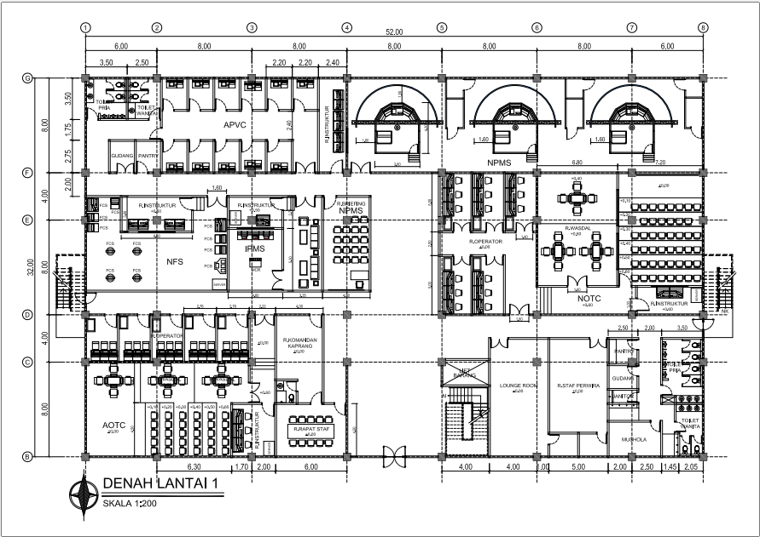
Gambar 48. Denah NOTC lantai 1
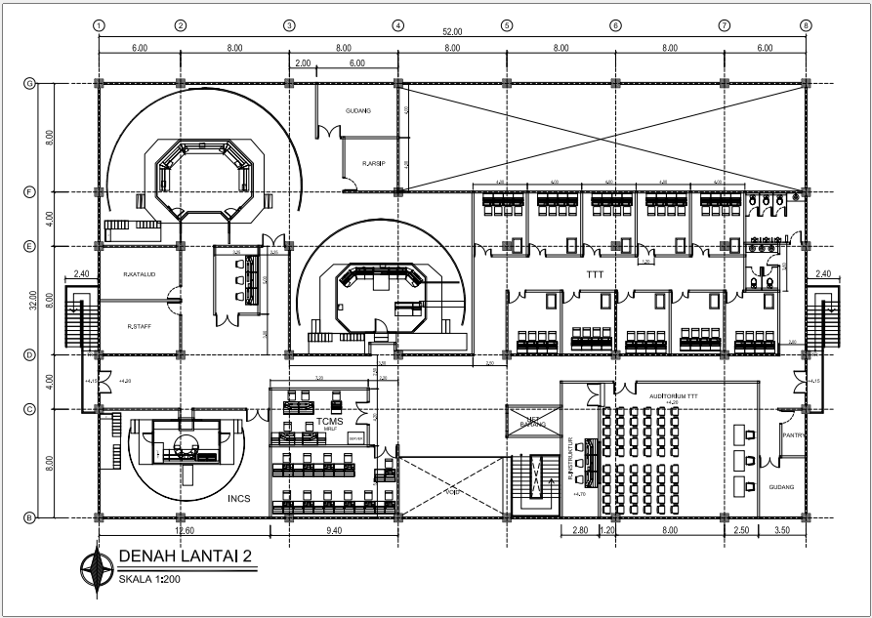
Gambar 49. Denah NOTC lantai 2

